УТВЕРЖДАЮ
Начальник военной кафедры
капитан 1 ранга
И. Глотов
«___»___________2012 г.

ПЛАН ЗАНЯТИЯ

Вид занятия: групповое занятие
Тема:7.4.2.2.: Танковая навигационная аппаратура.
Время: 2 часа
Учебная цель: изучить устройство и работу танковой навигационной аппаратуры.

№  п.п | Перечень основных вопросов  (положений темы) | Ориентировочно отводимое время | Организационно методические замечания
1.  2.  3. | ВВОДНАЯ ЧАСТЬ  - Объявление темы, учебных целей, основных вопросов занятия.  - Обоснование актуальности темы занятия.  - Проверка готовности к занятию.  УЧЕБНЫЕ ВОПРОСЫ  - Подготовка к работе и работа на навигационной аппаратуре 1Т121.  - Подготовка к работе и работа на навигационной аппаратуре 1Т128.  2.3 Полевые выверки аппаратуры топопривязки 1Т121  ЗАКЛЮЧИТЕЛЬНАЯ ЧАСТЬ  - Выводы по теме занятия.  - Ответы на вопросы.  - Задание на самостоятельную подготовку. | 10 мин  50 мин  50 мин  45 мин  5 мин | - Проверка наличия студентов и их внешнего вида.  - Контроль выдачи секретных тетрадей.  - Объявление темы, учебной и воспитательной целей, вопросов, литературы.  - Доведение актуальности темы занятия.  2.1 Довести содержание учебных вопросов согласно плана-конспекта.  - При изложении материала применяю демонстрационные и иллюстрационные материалы (диафильмы, слайды, плакаты, схемы, стенды и др.).  - Сделать выводы по теме.  - Ответить на возможные вопросы.  - Проконтролировать сдачу секретных тетрадей.

ПЕРЕЧЕНЬ:
1.Наглядных пособий: схемы, стенды, плакаты, слайды.

2.Материальнотехнического обеспечения: видеопроекционная система, графопроектор.
3.Литературы для изучения:
1) Автономная аппаратура навигации и топопривязки. СПб НИУ ИТМО
4.Справочных материалов:

«___»___________2012 г. Доцент цикла № 2
А. Громов
Санкт-Петербургский национальный исследовательский университет информационных технологий механики и оптики

Военная кафедра

Утверждаю
Начальник военной кафедры
капитан 1 ранга
И. Глотов
«___»___________2012 г.

ГРУППОВОЕ ЗАНЯТИЕ № 7.4.2.3
(номер по тематическому плану)
Тема: Танковая навигационная аппаратура.
(наименование темы занятия по тематическому плану)
по дисциплине Конструкция и эксплуатация артиллерийских механических, оптико-электронных и навигационных приборов
(наименование дисциплины)

Рассмотрено и одобрено на заседании ВК
Протокол №__________
от «___»________2012 г.

Санкт-Петербург
2012

ГРУППОВОЕ ЗАНЯТИЕ

ТЕМА: 7.4.2.3 «Танковая навигационная аппаратура».

ВРЕМЯ: 4 часа

УЧЕБНЫЕ ЦЕЛИ: Изучить устройство и работу аппаратуры наземной навигации и топопривязки .

УЧЕБНЫЕ ВОПРОСЫ:

Подготовка к работе и работа на навигационной аппаратуре 1Т121.

Подготовка к работе и работа на навигационной аппаратуре 1Т128.
3. Полевые выверки аппаратуры топопривязки 1Т121.

МАТЕРИАЛЬНО-ТЕХНИЧЕСКОЕ ОБЕСПЕЧЕНИЕ:

Видеопроекционная система.

Графопроектор.

СРЕДСТВА ОБЕСПЕЧЕНИЯ ОСВОЕНИЯ МАТЕРИАЛА ЗАНЯТИЯ:

Схемы.
- Стенды.
- Плакаты.
- Слайды.
- Учебно-наглядные пособия.

ЛИТЕРАТУРА:

Автономная аппаратура навигации и топопривязки. СПб НИУ ИТМО.

Введение.
Навигационная аппаратура 1Т121 и 1Т128 устанавливается машины управления артиллерийским огнем 1В13, 1В14, 1В15, 1В16 различных модификаций, которые входят в комплексы средств автоматизации управления огнем 1В12.,а так же ПРП-4 «Дейтерий» и ПРП-4МУ.
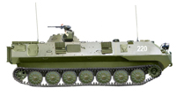 | 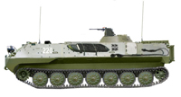 | 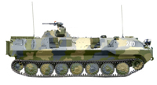

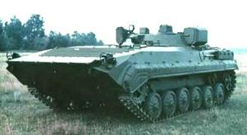

Данные комплексы обеспечивают решение таких задач, как:
- определение координат огневой позиции батареи;
- определение собственных координат и координат целей;
- ведение пристрелки и корректирование огня.

Вопрос 1. Подготовка к работе и работа на навигационной аппаратуре 1Т121.

Подготовка навигационной аппаратуре 1Т121 к работе.

Подготовка навигационной аппаратуре 1Т121 (Рис.1)к работе включает:
- Внешний осмотр аппаратуры.
- Установка органов управления в исходное положение.
- Установка потенциометров в соответствии с величиной коэффициентов указанных в формуляре аппаратуры (машины).
- Ориентирование машины на начальной точке.
- Включение аппаратуры.
- Подготовка курсопрокладчика КП-4 к работе.

Рис. 1. Комплект навигационной аппаратуры 1Т121.
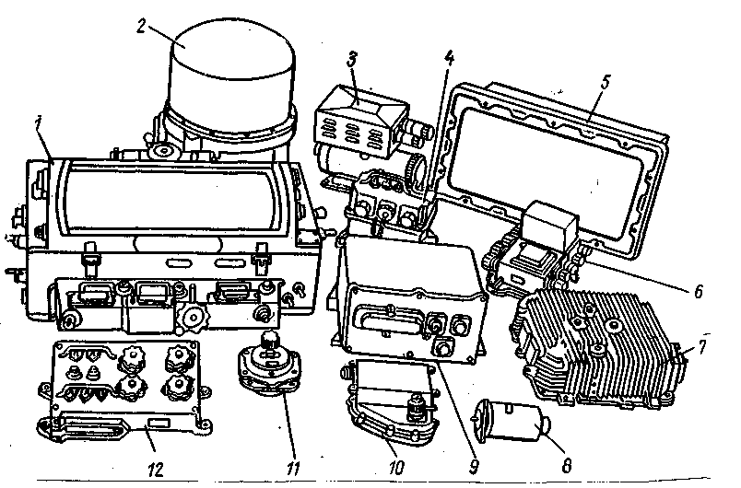
- курсопрокладчик КП-4; 2- гироазимут; 3- преобразователь тока ПТ-200Ц-ΙΙΙ; 4- пульт управления путевого устройства; 5- высокочастотное устройство; 6- распределительная коробка; 7- блок питания; 8- модулятор; 9- усилительное устройство; 10- преобразователь; 11- маятниковый датчик крена; 12- пульт управления системы гирокурсоуказателя.

    - Внешний осмотр аппаратуры.

При проведении внешнего осмотра необходимо убедиться в целостности всего комплекта аппаратуры. Проверить наличие предохранителей и сигналь- ных ламп. Удостовериться в подсоединении кабелей к блокам и пультам аппаратуры.

    - Установка органов управления в исходное положение.

На пульте управления системы гирокурсоуказателя (Рис.2.)
- в положение ВЫКЛ установить тумблера:
- ПРЕОБРАЗОВАТЕЛЬ;
- ОБОГРЕВ;
- КОНТРОЛЬ;
- ГИРОСКОРП.
- Тумблер РАБОТА-СТОПОР в положение СТОПОР.
Рис. 2. Пульт управления системы гирокурсоуказателя.
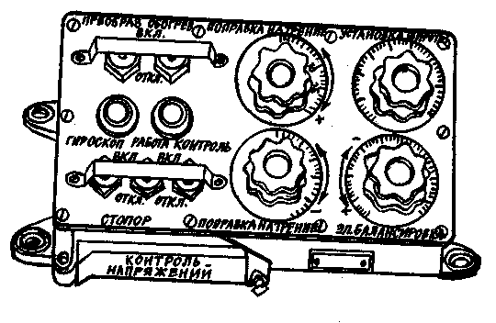

На пульте управления путевого устройства (Рис. 3)
- В положение ВЫКЛ установить тумблера:
- РЕЛЬЕФ;
- РАБОТА;
- Тумблер МДС-ДДС в положение ДДС;
- Тумблер К1-РАБОТА-К2 в положение РАБОТА.
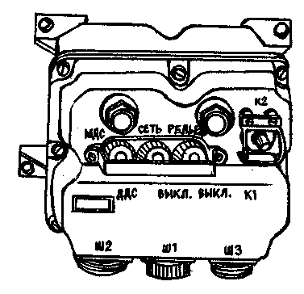

Рис.3. Пульт управления путевого устройства.

На курсопрокладчике КП-4 (Рис.4, 5):
- Переключатель ПУТЬ (Рис.4 поз.2) в положение ВЫКЛ (оттянуть влево и повернуть от себя);
- Переключатель МАСШТАБ (Рис.4 поз.5) в положение ВЫКЛ (поворачивать до установки указателя в положение ВЫКЛ);
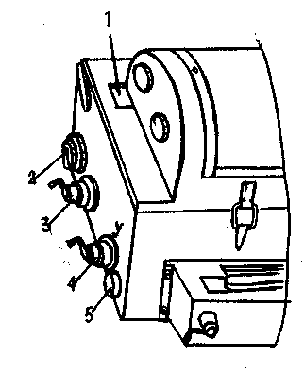
Рис.4. Курсопрокладчик КП-4 (вид слева).
1-шкала коэффициента корректуры пути; 2-переключатель ПУТЬ; 3-маховик установки коэффициента корректуры пути; 4- маховик перемещения пишущего устройства; 5-переключатель МАСШТАБ.

- Тумблеры: У2, ОСВЕЩЕНИЕ (Рис.5 поз.5,6) в положение ВЫКЛ.
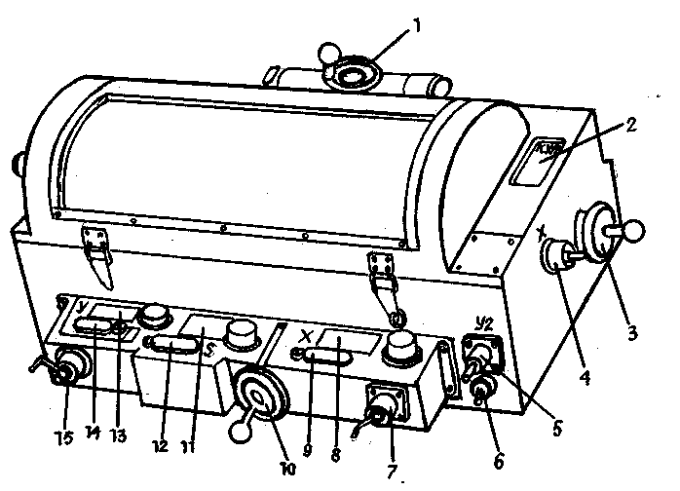
Рис.5. Курсопрокладчик КП-4 (вид спереди справа).
1-маховик КУРС-РАБОТА; 2-шкала КУРС; 3-маховик КУРС-КОНТРОЛЬ; 4-маховик перемещение барабана; 5-тумблер У2; 6-тумблер ОСВЕЩЕНИЕ; 7,15-маховики установки координат Х, Y; 8,13-счетчики координат Х, Y; 9,12,14-толкатели; 10-маховик ПУТЬ;11-счетчик пути S.

    - Установка потенциометров в соответствии с величиной коэффициентов, указанных в формуляре аппаратуры (машины).

На пульте управления системы гирокурсоуказателя (Рис.2) установить значение потенциометров ПОПРАВКА НА ТРЕНИЕ, ЭЛ.БАЛАНСИРОВКА в соответствии с формулярными значениями. Значение потенциометра ШИРОТА установить в соответствии с реальной географической широтой, взятой с карты.
На курсопрокладчике КП-4 на шкале корректуры пути (Рис.4 поз.1) установить значение коэффициента корректуры пути рукояткой (Рис.4 поз.3).

    - Ориентирование машины на начальной точке.

Ориентирование машины на начальной точке включает в себя определение дирекционного угла продольной оси машины (α_{оси}). Порядок определения дирекционного угла оси машины будет рассмотрен в главе «Ориентирование машины».

    - Включение аппаратуры 1Т121.

Включение навигационной аппаратуры производится только на неподвижной машине.
Для включения аппаратуры необходимо:
На пульте гирокурсоуказателя (Рис.6) включить тумблера:
- ПРЕОБРАЗОВАТЕЛЬ;
- РАБОТА-СТОПОР в положение РАБОТА;
- КОНТРОЛЬ;
- ГИРОСКОП.
После включения тумблера ГИРОСКОП записать время его включения.
Если температура воздуха внутри машины ниже 0 °С, включить тумблер ОБОГРЕВ, должна загореться лампа ОБОГРЕВ. После того, как она погаснет, тумблер ОБОГРЕВ выключить.

Рис.6.Пульт управления системы гирокурсоуказателя.
На пульте управления путевого устройства (Рис.7) включитьтумблера:
- СЕТЬ;
- РЕЛЬЕФ (при движении по маршруту с углом наклонов более 5° ).

Рис.7. Пульт управления путевого устройства.

На курсопрокладчике КП-4 (Рис.5.) включить:
- тумблер У2 (Рис.5 поз.5), через 3 минуты, после включения тумблера ГИРОСКОП;
- тумблер ОСВЕЩЕНИЕ (Рис5. поз.6) (при необходимости).

    - Подготовка курсопрокладчика КП-4 к работе.

Подготовка курсопрокладчика КП-4 включает:
- Подготовка и закрепление карты на барабане.
- Установка на счетчиках Х и Y координат точи стояния машины, согласования положения карандаша пишущего устройства с точкой стояния машины на карте и включение масштаба.
- Ввод исходного дирекционного угла продольной оси машины (α_{оси}).
- Включение датчика пути.

Подготовка и закрепление карты на барабане.

- Снять с карты и записать в навигационном журнале координаты начальной и конечной точек маршрута;
- Подогнуть правое и левое поля карты по рамке карты;
- Открыть крышку курсопрокладчика;
- Оттянуть фиксатор пишущего устройства и отвести это устройство до упора на себя; отпустив фиксатор, зафиксировать пишущее устройство в этом положении;
- Вращая ручку перемещения пишущего устройства, отвести карандаш вправо (влево) до упора;
- Вращая барабан на себя, повернуть его до упора;
- Отсоединить прижимные планки от барабана;
- Вставить северный конец карты в нижнюю прорезь барабана; вставить планку в прорезь и установить карту так, чтобы одна из горизонтальных линий сетки карты совпала с одной из линий нанесённых на барабане (Рис.8); натягивая карту, повернуть барабан от себя до упора, после чего вставить нижний конец карты в прорезь и, подтягивая карту, установить её так, чтобы горизонтальные линии сетки карты совпали с линиями, нанесёнными на барабан, после чего вставить вторую планку в прорезь; поддерживая пальцами пишущее устройство, оттянуть фиксатор и отпустить пишущееся устройство на карту;
- Закрыть крышку курсопрокладчика.
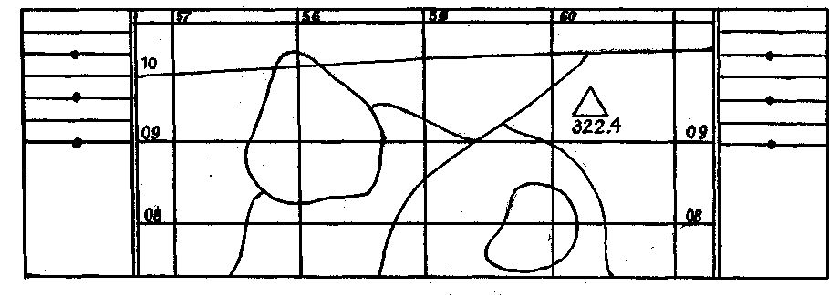
Рис.8. Установка карты на барабан курсопрокладчика.

Установка на счётчиках Х и Y координат начальной точки, согласования положения карандаша пишущего устройства с ними и включение масштаба.

- Включить масштаб. Соответствующий масштабу карты, для чего повернуть ручку ПЕРЕКЛЮЧЕНИЕ МАСШТАБА (Рис.4. поз.5) до тех пор, пока указатель не окажется против цифры нужного масштаба;
- Ручками уточнения координат (Рис.5 поз7,15) установить на счётчиках (Рис.5 поз. 8,13) координаты начальной точки, карандаш пишущего устройства при этом должен быть на начальной точке.

Ввод исходного дирекционного угла продольной оси машины.

- Исходный дирекционный угол оси машины вводится не ранее чем через 3 минуты после включения тумблера У2 (Рис.9. поз.5) вращением маховика КУРС-РАБОТА (Рис.9. поз.1).

Рис.9. Курсопрокладчик КП-4 (вид спереди справа).
1-маховик КУРС-РАБОТА; 2-шкала КУРС; 3-маховик КУРС-КОНТРОЛЬ; 4-маховик перемещение барабана; 5-тумблер У2; 6-тумблер ОСВЕЩЕНИЕ; 7,15-маховики установки координат Х, Y; 8,13-счетчики координат Х, Y; 9,12,14-толкатели; 10-маховик ПУТЬ;11-счетчик пути S.

Включение датчика пути.
- Для включения датчика пути необходимо повернуть на себя до упора рукоятку ПУТЬ (предварительно вытянув её влево) (Рис.10. поз.2).

Рис.10. Курсопрокладчик КП-4 (вид слева).
1-шкала коэффициента корректуры пути; 2-переключатель ПУТЬ; 3-маховик установки коэффициента корректуры пути; 4- маховик перемещения пишущего устройства; 5-переключатель МАСШТАБ.

- Движение машины начинать не ранее чем через 15 минут после включения тумблера ГИРОСКОП на пульте управления гирокурсоуказателя.

1.2. Решение прямой геодезической задачи на КП-4.
В рассмотренном выше варианте порядка подготовки навигационной аппаратуры к работе рассматривался случай, когда на КП-4 устанавливались готовые координаты точки стояния машины. Этот вариант применяется, когда возможен заезд машины на точку, координаты которой приняты за начальные.(мост, перекресток дорог и т.д.).
Чаще всего заезд машины на начальную точку невозможен. В этом случае при подготовке КП-4 к работе необходимо:
- снять с карты координаты контурной точки от которой будет осуществляться топогеодезическая привязка командирской машины;
- выключить переключатель МАСШТАБ (Рис.10.поз.5);
- выключить тумблер У2 (если был включен);
- проверить, чтобы переключатель ПУТЬ (Рис.10 поз. 2) был выключен;
- карандаш пишущего устройства установить на контурную точку, от которой будет производиться топогеодезическая привязка машины, маховиками Х (Рис.9.поз .4) и Y (Рис.10.поз.4);
- на счетчиках Х, Y (Рис.9. поз.8,13) толкателями установить координаты контурной точки, от которой будет производиться топогеодезическая привязка машины;
- включить переключатель МАСШТАБ.
- на шкале ПУТЬ S (Рис.9.поз.11) установить значение 00000;
- на шкале КУРС (Рис 9..поз.2) установить маховиком КУРС-КОНТРОЛЬ (Рис.9.поз.3) значение дирекционного угла с контурной точки на машину;
- вращая маховик ПУТЬ ввести дальность до контурной точки;
- со счетчиков Х и Y прочитать значение координат машины;
- включить тумблер У2;
- через 3 минуты, после включения тумблера У2 установить маховиком КУРС-РАБОТА (Рис. 9. поз.1) значение дирекционного угла продольной оси машины;
Перед началом движения включить переключатель ПУТЬ (Рис. 10 поз. 2)
1.3. Порядок выключения аппаратуры 1Т121.
При выключении на стоянке:
На пульте управления гирокурсоуказателя (Рис.6) установить тумблера:
- ГИРОСКОП – в положение ОТКЛ;
- РАБОТА – СТОПОР – в положение СТОПОР;
- КОНТРОЛЬ – в положение ОТКЛ;
- ПРЕОБРАЗОВАТЕЛЬ – в положение ОТКЛ.
На курсопрокладчике КП-4 (Рис.9,10) установить:
- Тумблер У2 – в положение ОТКЛ;
- Рукоятка ПУТЬ – в положение ВЫКЛ.
На пудьте управления путевого устройства (Рис.7) установить тумблер
- СЕТЬ в положение ВЫКЛ.
При выключении в движении:
Тумблер РАБОТА-СТОПОР установить в положение СТОПОР через 15 мин. после выключения тумблера ГИРОСКОП.

Вопрос 2. Подготовка к работе и работа на навигационной аппаратуре 1Т128.

2.1 Подготовка навигационной аппаратуры к 1Т128 к работе.
Подготовка навигационной аппаратуры к 1Т128 (Рис. 11) к работе включает:
1. Внешний осмотр аппаратуры.
2. Установка органов управления в исходное положение.
3. Установка потенциометров в соответствии с величиной коэффициентов, указанных в формуляре аппаратуры (машины).
4. Ориентирование машины на начальной точке.
5.Включение аппаратуры.
6. Установка карты на планшете.
7. Подготовка координатора к работе.

Рис. 11. Комплект аппаратуры 1Т128.
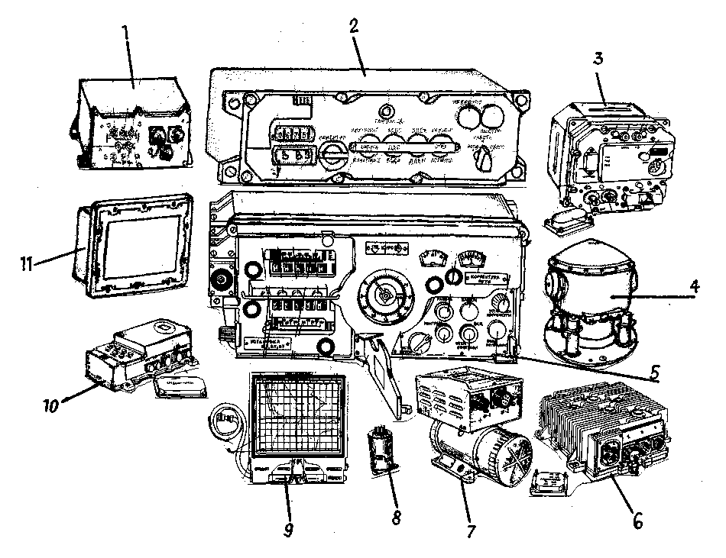
1-усилительное устройство; 2-пульт управления 1Т128; 3-пульт управления СК; 4-гирокурсокреноуказатель; 5-координатор; 6-блок питания путевого устройства; 7-преобразователь тока ПТ-200Ц-V; 8-модулятор; 9-индикаторный планшет; 10-распределительная коробка; 11-высокочастотное устройство.

2.1.1. Внешний осмотр аппаратуры.
При проведении внешнего осмотра необходимо убедиться в целостности всего комплекта аппаратуры. Проверить наличие предохранителей и сигналь- ных ламп. Удостовериться в подсоединении кабелей к блокам и пультам аппаратуры.
2.1.2 Установка органов управления в исходное положение.

На пульте управления системы гирокурсокреноуказателя (рис.12):
- тумблер 27В – ГКУ – в положение ГКУ (поз. 9);
- тумблер РК – ВЫКЛ в положение ВЫКЛ. (поз.10);
- тумблер АП – ВЫКЛ в положение АП (поз.8).

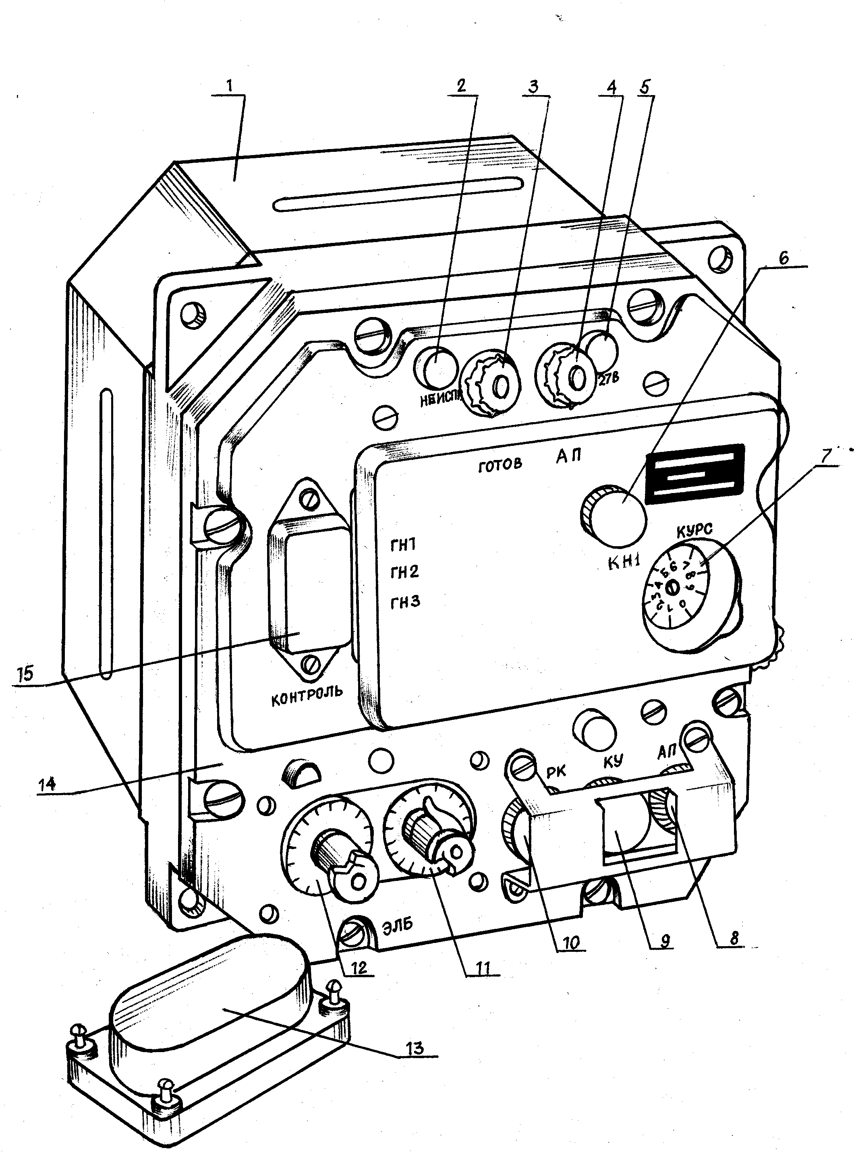

Рис. 12. Пульт управления СК.
1-корпус; 2, 3, 4, 5-светодиоды; 6-кнопка КН1; 7-шкала КУРС;8-тумблер АП-ВЫКЛ; 9-тумблер 27В-ГКУ; 10-тумблер РК-ВЫКЛ;11-шкала ЛЛБ; 12-шкала ϕ; 13-крышка; 14-панель;15-гнездо контроля; 16-крышка.

На координаторе (рис.13):
- тумблер СИСТЕМА в положение ОТКЛ (поз.2);
- тумблер КОНТРОЛЬ-РАБОТА в положение РАБОТА (поз.8);
- тумблер Х-У в произвольном положении (поз.3);
- ручка УСТАНОВКА КОРРЕКТУРЫ (поз. 5) в положение, соответствующем коэффициенту, указанному в формуляре машины. Коэффициент КОРРЕКТУРЫ ПУТИ устанавливается на счетчике (поз.6).
Рис.13. Органы управления координатора
1-тумблер ВВОД ПОПРАВОК; 2-тумблер СИСТЕМА; 3-тумблер Х-У; 4-рукоятка установки курса; 5-руковятка установки КОРРЕКТУРЫ ПУТИ; 6-счетчик КОРРЕКТУРЫ ПУТИ; 7-кнопка ЗАПУСК; 8-тумблер РАБОТА-КОНТРОЛЬ; 9-шкала малых делений угломера КУРСА; 12-шкала больших делений угломера КУРСА; 10-указатель дирекционного угла на пункт назначения; 11-указатель дирекционного угла продольного оси машины.
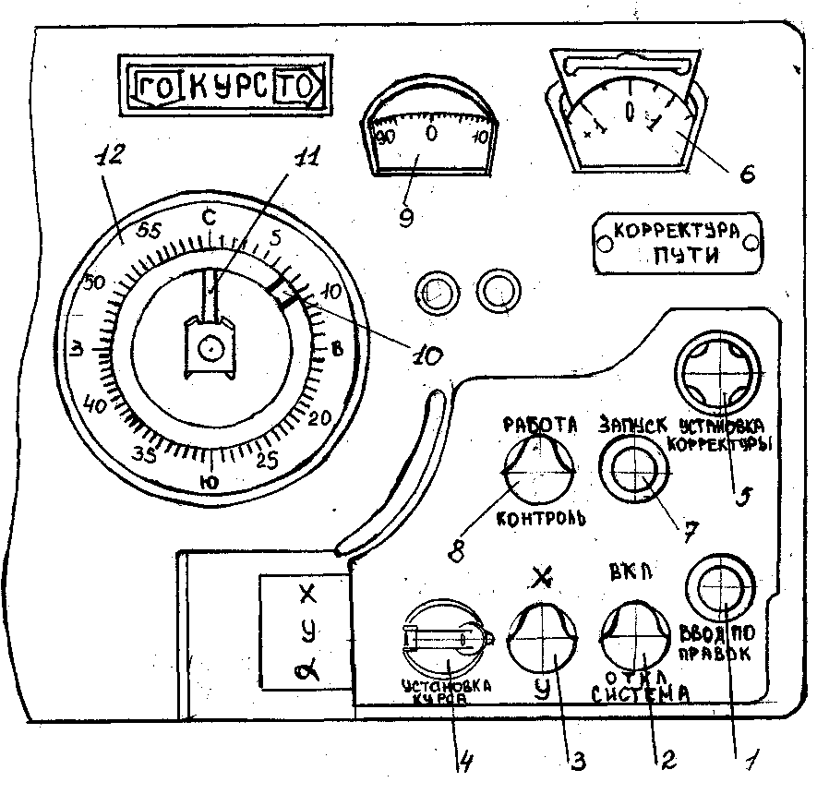

На пульте управления 1Т128 (рис.14):
- Переключатели:
МДС – ДДС – ВОДА в положение ДДС (поз.4);
КОНТРОЛЬ 1 – РАБОТА – КОНТРОЛЬ 2 в положение РАБОТА (поз.3);
ДДСК – ДДСН – в положение ДДСК (поз.6);
РЕЛЬЕФ – ОТКЛ – ОСТАНОВ в положение ОТКЛ (поз.7);
ВВОД – РАБОТА – СБРОС в положение РАБОТА (поз.10);

Рис. 14. Пульт управления 1Т128.
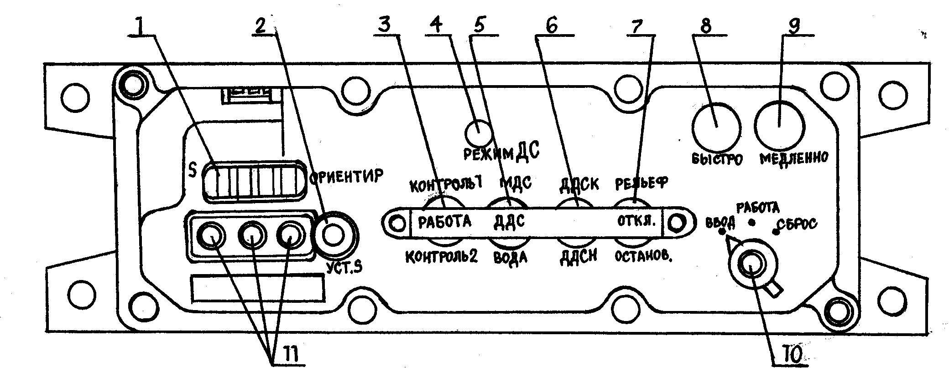
1- счетчик S; 2- ручка УСТ. S; 3- переключатель КОНТРОЛЬ1- РАБОТА- КОНТРОЛЬ2; 4- переключатель МДС-ДДС – ВОДА; 5- светодиод режим ДС; 6- переключатель ДДСК- ДДСН; 7- переключатель РЕЛЬЕФ- ОТКЛ.- ОСТАНГОВ; 8- кнопка БЫСТРО; 9- кнопка МЕДЛЕННО; 10- переключатель ВВОД – РАБОТА – СБРОС; 11- рычаги установки S.

На индикаторном планшете (рис.15):
- микротумблер ВКЛ х ,у в положение ВКЛ. (поз.10);
- микротумблер ЗНАК ПОПРАВОК в положение ВКЛ (поз.9);
- переключатель МАСШТАБ (поз.1) в положение, соответствующем масштабу карты.

Рис. 15. Индикаторный планшет.
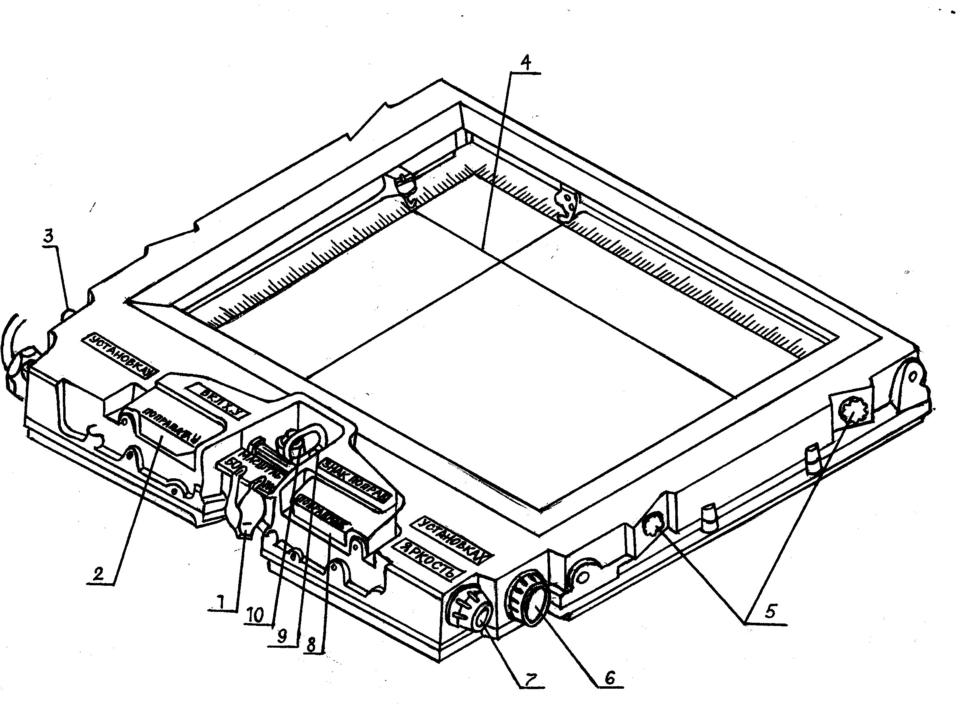
1- переключатель МАСШТАБ; 2- щиток ПОПРАВКА Y; 3-ручка УСТАНОВКА Y; 4-визирная нить Y; 5-лампы освещения поля карты; 6-ручка УСТАНОВКА Х; 7-ручка ЯРКОСТЬ; 8-щиток ПОПРАВКА Х; 9-микротумблер ЗНАК ПОПРАВОК; 10-микротумблер ВКЛ.Х, Y.

2.1.3. Установка потенциометров в соответствии с коэффициентами, указанными в формуляре аппаратуры (машины).
На пульте управления системы гирокурсокреноукзателя потенциометр ϕ (рис. 12, поз. 11) установить в соответствии с географической широтой точки стояния машины (взять с карты).Потенциометр ЭЛБ (рис.12, поз. 12) установить в соответствии со значением поправки на электробалансировку, взятой из формуляра машины.
2.1.4. Ориентирование машины на начальной точке.

Ориентирование машины на начальной точке включает в себя определение дирекционного угла продольной оси машины (α_{оси}). Порядок определения дирекционного угла оси машины будет рассмотрен в главе «Ориентирование машины».
2.1.5. Включение аппаратуры.

Включение навигационной аппаратуры производится только на стоянке. Для включения аппаратуры тумблер СИСТЕМА на координаторе (рис.16, поз.13) поставить в положение ВКЛ. При этом загораются лампы подсветки шкал координатора, планшета, пультов управления. Записать время включения тумблера СИСТЕМА.
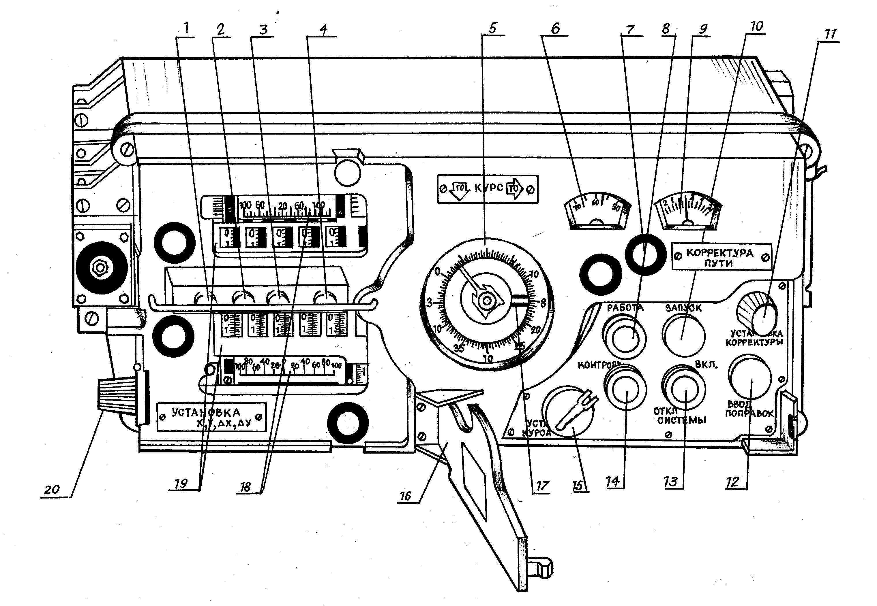
Рис.16. Координатор.
13-тумблер СИСТЕМА.

По истечении 5-7 минут на пульте управления системы гирокурсокреноуказателя должен загореться светодиод ГОТОВ (рис.17, поз.3) и через 20 сек после того как загорится светодиод ГОТОВ должен загореться светодиод АП (рис.17, поз.4). Горение светодиода НЕИСПРАВ свидетельствует о неправильной установке потенциометра ϕ (рис.17, поз.11).
Рис.17. Пульт управления системы гирокурсокреноуказателя.
2-светодиод НЕИСПРАВ; 3-светодиод ГОТОВ; 4-светодиод АП; 11-потенциометр ϕ; 12-потенциометр ЭЛБ.

При работе в горных условиях или при движении по маршруту с углами наклона более 5° установить переключатель РЕЛЬЕФ – ОТКЛ – ОСТАНОВ на пульте управления 1Т128 в положение РЕЛЬЕФ (рис.18, поз.7)

.
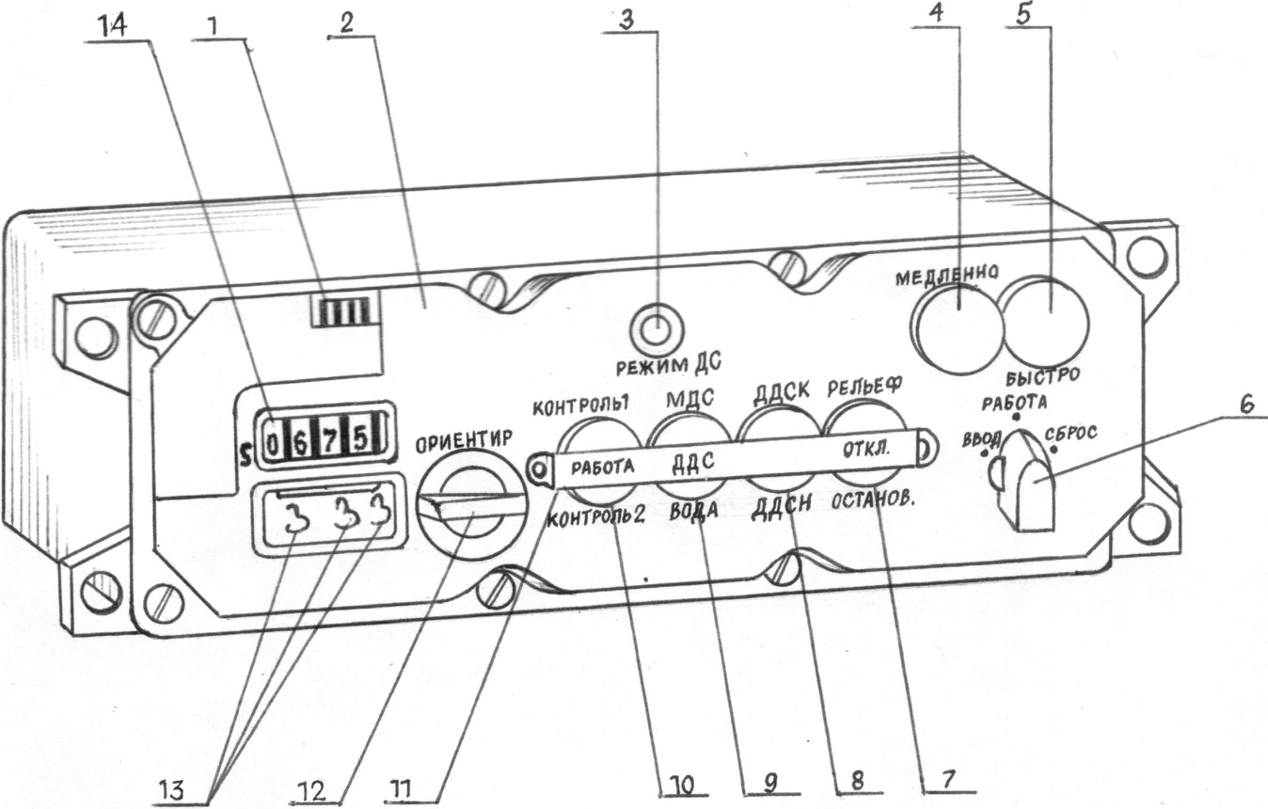
Рис.18. Пульт управления 1Т128.
7-тумблер РЕЛЬЕФ – ОТКЛ – ОСТАНОВ.
2.1.6. Установка карты на индикаторном планшете.

Подготовить карту предполагаемого района, для чего сложить её по размеру планшета чтобы точка нахождения машины находилась примерно по центру.

- Открыть заднюю крышку планшета и поместить карту между крышкой и планкой слегка прижав её крышкой. Крышку при этом не закрывать.
- Выравнивая карту через прорези в крышке добиться, чтобы километровая сетка карты была параллельна визирным нитям Х,У планшета. Километровая сетка карты также должна быть совмещена с большими делениями масштабных линеек планшета.
- Поворотом ручек УСТАНОВКА Х, УСТАНОВКА У (Рис.15, поз.1,6) установить перекрестие визирных нитей на точку стояния машины.
- Включить переключатель МАСШТАБ (Рис.15, поз.10) согласно масштаба карты.

2.1.7. Подготовка координатора к работе.

Подготовка координатора к работе включает:

- Установка координат начальной точки стояния машины.
- Определение и установка ΔΧпн, ΔΥпн (П.Н. – пункт назначения) если есть такая необходимость.
- Установка дирекционного угла продольной оси машины (α_{оси} динамической).

- Установка координат начальной точки стояния машины.

Счетчик координат Х, У координатора (Рис.19, поз. ) имеет шесть окошек для установки координат. Координаты Х, У начальной точки стояния машины имеют пять цифр. Например: Хнт=12345. Унт=56789. Для установки начальных координат на счетчиках их располагают начиная с правого окошка. Например: координата Х в окошках счетчика Х будет размещена следующим образом:

0
5
1
2
3
4
В самом левом окошке должен быть установлен 0.

Для установки координат необходимо:

- тумблер Х-У (Рис.13, поз.3) установить в положение Х;
- нажатием кнопки ВВОД ПОПРАВКИ (Рис.13, поз. 1) в правом окошке установить цифру «5»;
- нажатием рычагов (рис. 19 поз. 7,8,9) вверх и одновременным поворотом рукоятки (рис. 19 поз.11) установить десятки, сотни и тысячи метров координаты Х;
- нажатием рычага (рис. 19 поз. 10) и поворотом рукоятки (рис. 19 поз.11) в левом окошке и на шкалах ΔХ установить нули;
- тумблер Х-У (Рис.13, поз.3) установить в положение У;
- выполнить все операции, перечисленные выше для координаты У;

Рис. 19. Панель установки координат координатора.
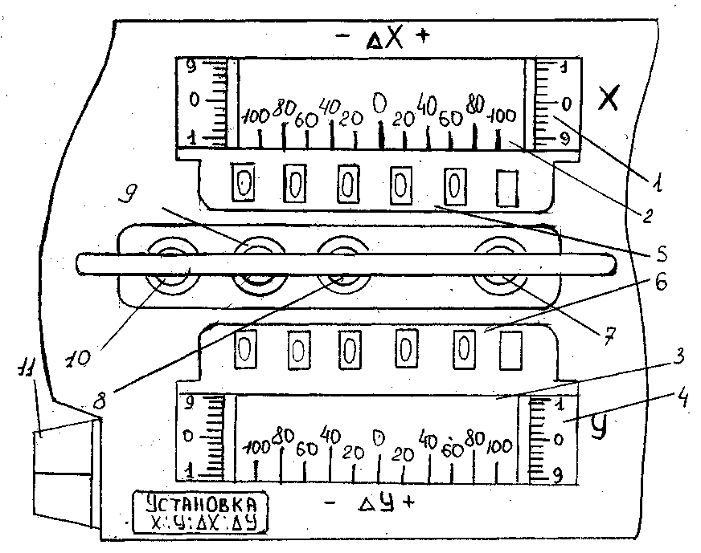
1,2-шкалы установки ΔХ; 3,4-шкалы установки ΔУ; 5-шкала установки координаты Х;
6-шкала установки координаты У; 7,8,9-рычаги для установки координат Х,У;
10-рычаг для установки ΔХ, ΔУ; 11-рукоятка установки Х, У, ΔХ, ΔУ.

- Определение и установка ΔΧпн, ΔΥпн (П.Н. – пункт назначения).
Эта операция выполняется при необходимости указания направления на конечный пункт прибытия (пункт назначения).
Определение ΔΧпн, ΔΥпн проводится непосредственным замером по карте или по формулам: ΔΧпн = Хк – Х исх;
ΔΥпн =Ук – У исх;
где: Хк, Ук – координаты пункта назначения;
Хисх, Уисх – координаты исходной точки стояния машины.
Установка ΔΧпн, ΔΥпн – производится следующим образом, нажимая рычаг ( рис.19. поз.10) и вращая рукоятку (рис.19. поз.11), установить разности координат на шкалах (рис.19. поз.1,2,3,4).

После выполнения этой операции указатель (рис.20. поз.10) укажет направление на пункт назначения.

Рис. 20 Панель управления координатора.

- Установка дирекционного угла продольной оси машины (α_{оси} динамической).
Непосредственно перед началом движения вращением рукоятки УСТАНОВКА КУРСА (рис. 20 поз. 4) установить на шкалах КУРС ГО и ТО (рис. 20 поз. 12, 9) значение дирекционного угла продольной оси машины α_{оси дин.} указателем (рис. 20. поз. 11).
α_{оси дин.} = α_{оси} + (±Δβ_{ср.});
где Δβ_{ср} – поправка на динамическую ось, берется из формуляра машины.

2.2. Решение прямой геодезической задачи на аппаратуре 1Т128.

Для решения ПГЗ необходимо включить тумблер СИСТЕМА на координаторе, установить координаты контурной точки от которой будет осуществляться топогеодезическая привязка машины и дирекционный угол с контурной точки на машину. На индикаторном планшете согласовать положение визирных нитей с этой точкой. На пульте управления 1Т128 переключатель ВВОД-РАБОТА-СБРОС (рис.21. поз. 10) установить в положение ВВОД. На шкале S (Рис. 21. поз.1) нажатием рычагов (поз.11) и вращением рукоятки УСТ. S (поз.2) установить нули. Нажимая кнопку БЫСТРО (МЕДЛЕННО) поз. 8, 9 ввести дальность по шкале S до контурной точки. Если при этом произошло ошибочное введение дальности больше, чем необходимо, поставить переключатель ВВОД-РАБОТА-СБРОС в положение СБРОС и, нажимая кнопки БЫСТРО (МЕДЛЕННО), вернуться к нужной дальности.
Рис. 21. Пульт управления 1Т128
После выполнения этих операций на шкалах координатора будут установлены координаты машины, визирные нити индикаторного планшета переместятся на точку стояния машины.
Переключатель ВВОД-РАБОТА-СБРОС установить в положение РАБОТА. На шкале КУРС установить значение дирекционного угла продольной оси машины α_{оси.}

2.3. Порядок выключения аппаратуры 1Т128
Для выключения аппаратуры тумблер СИСТЕМА на координаторе установить в положение ВЫКЛ..

Вопрос 3. Полевые выверки аппаратуры топопривязки 1Т121.

Полевые выверки аппаратуры топопривязки 1Т121-1.

К основным выверкам аппаратуры топопривязки 1Т121-1 относятся:
- проверка функционирования изделия;
- проверка и регулировка гирокурсоуказателя;
- проверка и калибровка путевого устройства;
- проверка визирного устройства.

Проверка функционирования изделия.

Включите изделие. Проверьте работу сигнализации и освещения КП-4 следующим образом:
- Подведите ручкой карандаш к краю карты, при этом должна загореться сигнальная лампа «МАСШТАБ ВЫКЛ.»;
- Отведите карандаш ручкой, лампа «МАСШТАБ ВЫКЛ.» должна погаснуть;
- Подведите другой ручкой карандаш к краю карты, при этом должна загореться сигнальная лампа «МАСШТАБ ВЫКЛ.»;
- Отведите карандаш ручкой, лампа «МАСШТАБ ВЫКЛ.» должна погаснуть;
- Включите тумблер «ОСВЕЩ.», при этом все лампы освещения должны гореть.
Проверьте функционирование следящей системы КП-4:
- Включите тумблер У2;
- Вращайте маховик КУРС-РАБОТА. При этом шкала КУРС должна вращаться. При автоколебаниях шкалы точного отсчёта с амплитудой более 1,5 д.у. измените величину обратной связи потенциометром ОБРАТНАЯ СВЯЗЬ под верхней крышкой КП-4 до уменьшения амплитудных колебаний. При регулировке величины обратной связи ослабьте гайку потенциометра, а после регулировки затяните. Проверьте работу ПТ-200Ц-Ш и электромагнит арретира ГКУ (их включение и выключение), для чего убедитесь на слух, что ПТ-200Ц-Ш работает, электромагнит срабатывает, при этом загорается зелёная лампочка на ПУ ГКУ.
Проверьте функционирование изделия встроенным контролем следующим образом:
- Поставьте поочерёдно тумблер К1-РАБОТА-К2 на ПУ ПУС в положения К1 и К2 и удерживайте в этих положениях, при этом через 1-4 сек. На ПУ ПУС погаснет лампа под красным колпачком и счётчики КП-4 Х, У, и S, в обоих случаях должны изменять свои показания. При этом допускается неравномерное вращение счётчиков на КП-4 и продолжение их вращения до показаний 5-10 м после установки тумблера К1-РАБОТА-К2 в положение РАБОТА;
- Решите 1-3 задачи согласно формуляра наблюдений. При этом значение координат от расчётных не должно отличаться более чем на 1 м. В случае большого различия произведите проверку по всем пунктам формуляра наблюдений и вычислите среднеарифметические ошибки при определении координат курсопрокладчиком, которые не должны превышать 0,25% от вводимого значения пути.

Проверка и регулировка гирокурсоуказателя.

Проверка гирокурсоуказателя заключается в определении азимутального ухода (дрейфа) главной оси гироскопа.

Проверка ГКУ на неподвижном объекте (основании).

Определение ухода ГКУ на неподвижном объекте производите в следующем порядке:
- включите ГКУ и курсопрокладчик;
- установите не ранее чем через 15 мин. после включения тумблера ГИРОСКОП на шкале КУРС КП-4 значение 0-00;
- определите уход гироскопа в течение одного часа. Одновременно определите уход за первые и вторые 30 мин. работы ГКУ.
Уходом ГКУ будет приращение угла на шкале КУРС КП-4 за соответствующий период, взятого со своим знаком.
Если часовой уход превышает ± 0-17, произведите регулировку ГКУ по методике изложенной в подразделе 1.2.1.5.

Проверка ГКУ при движении объекта.

Проверку величины ухода ГКУ при движении объекта производите следующим образом:
- Установите объект на относительно горизонтальной площадке, в исключительных случаях допускается установка объекта на площадке, имеющей угол наклона к горизонту до 15′;
- Включите изделие;
- По ориентиру, выбранному на местности (дерево, столб, вышка, труба, и т.п.) и находящемуся на расстоянии не менее 1000 м от объекта, определите угол визирования βвиз (угол между направлением продольной оси объекта и направлением на ориентир);
- Дирекционный угол ориентирного направления условно примите равным 60-00, при этом начальный дирекционный угол продольной оси объекта
α оси = (60-00) - β виз;
- По истечении 15 мин. работы ГКУ установите на шкале КУРС КП-4 начальный дирекционный угол α оси;
- Произведите часовой пробег объекта в произвольном направлении и возвратитесь в исходную точку с точностью – 0,5 м;
- Произведите измерение угла визирования (β′ виз) на тот же ориентир и определите дирекционный угол продольной оси объекта после пробега:
α′ оси = (60-00) - β′ виз;
- Снимите отсчёт отработанного прибором дирекционного угла (α пр) со шкалы КУРС
КП-4 и вычислите ошибку курсоуказания (уход):
Δα = α пр - α′оси
Если уход Δα превышает ± 0-17, произведите подрегулировку ГКУ по методике, изложенной в подразделе 1.2.1.7.

Регулировка ГКУ на неподвижном объекте (основании).

Регулировка ГКУ на неподвижном основании производится в случае, если часовой уход превышает ± 0-17, и производится потенциометром ЭЛ.БАЛАНСИРОВКА ПУ ГКУ. Требуемая величина поправки вводится в зависимости от величины ухода за первые и вторые 30 минут.
Если уход за первые 30 мин. меньше, чем за вторые, введите поправку на величину уменьшающую уход до минимального значения.
Если же уход за первые 30 мин. больше, чем за вторые, или другого знака, введите поправку на величину, уменьшающую уход до предела от + 0-06 до +0-10 при положительном знаке ухода за час и от – 0-06 до – 0-10 при отрицательном знаке ухода за час. Результат введения поправки проверьте, определив вновь часовой уход ГКУ. Величина ухода не должна превышать ± 0-17. Если уход при этом не укладывается в заданный допуск, то ГКУ подрегулируйте вновь. В случае если в процессе регулировки не удаётся получить указанную величину ухода ± 0-17, ГКУ рекламируйте заводу-изготовителю.
Примечание: При введении малой по величине поправки (до 0-07), контролировать часовой
уход не следует.

Методика введения поправки ГКУ.

При повышенном минусовом уходе ГКУ ручку потенциометра ЭЛ.БАЛАНСИРОВКА поверните на соответствующую по шкале величину в направлении стрелки со знаком «плюс». При этом учитывайте, что одно деление шкалы соответствует изменению ухода на 0-02…0-03.
При повышенном плюсовом уходе ГКУ поправки вводите так же, только ручку потенциометра ЭЛ.БАЛАНСИРОВКА поверните в направлении стрелки со знаком «минус».
Пример 1. Уход гироскопа за первые 30 мин. равен + 0-10. Уход гироскопа за вторые 30 мин. равен + 0-15. Часовой уход равен сумме уходов за первые и вторые 30 мин., т.е. +0-25. В данном случае с разогревом гироазимута уход нарастает, т.е. разверните ручку потенциометра ЭЛ.БАЛАНСИРОВКА примерно на 10 делений в «минус».
Пример 2. Уход гироскопа за первые 30 мин. равен + 0-15. Уход за вторые 30 мин. + 0-10. Часовой уход равен сумме уходов за первые и вторые 30 мин., т.е. + 0-25. В данном случае с разогревом гироазимута уход уменьшается и поэтому вводите по выбору поправку, уменьшающую уход до величины + 0-06…0-10, величиной от – 0-19 до – 0-15, т.е. разверните ручку потенциометра ЭЛ.БАЛАНСИРОВКА примерно на 8-5 делений в «минус».
Из приведенных примеров следует, что при одинаковых часовых уходах гироскопа для их компенсации могут потребоваться различные по величине поправки. Это объясняется тем, что в различных ГКУ разогрев по разному влияет на изменение ухода.
Пример 3. Уход гироскопа за первые 30 мин. равен + 0-03. Уход за вторые 30мин. равен – 0-26. Часовой уход равен сумме уходов за первые и вторые 30 мин. т.е. – 0-23. В данном случае введите по выбору поправку, уменьшающую уход до величины – 0-06 … -0-10, величиной от + о-17 до + 0-13, т.е. разверните ручку потенциометра ЭЛ.БАЛАНСИРОВКА примерно на 6-5 делений в «плюс».
По окончании регулировки на неподвижном объекте (основании) запишите в формуляр наблюдений время наработки и проведите проверку ухода гироазимута при движении объекта по методике, изложенной в подразделе 1.2.1.7.

Регулировка ГКУ при движении объекта.

Если часовой уход ГКУ при движении объекта превышает ± 0-17, то произведите подрегулировку ГКУ потенциометром ЭЛ.БАЛАНСИРОВКА ПУ ГКУ.
Поскольку данный потенциометр является единым органом регулировки, величина поправки должна компенсировать уход при движении объекта и обеспечивать необходимую точность курсоуказания при неподвижном основании. Определение величины вводимой поправки производите в соответствии с примером 1 и 2.
Пример 1. Уход при движении объекта за час равен + 0-20, уход на неподвижном основании за час равен плюс 0-10. В этом случае введите поправку на минус 0-15 (примерно на 5 делений шкалы).
При этом ожидается, что уход в движении составит + 0-05 в час и на неподвижном основании
-0-05 в час.
Пример 2. Уход при движении объекта за час равен – 0-20, уход на неподвижном основании за час равен + 0-10. В этом случае введите поправку на +0-05 (примерно два деления шкалы). Ожидаемый уход после регулировки должен составить в движении – 0-15 в час и на неподвижном основании
+ 0-15 в час.
После ввода поправки вновь произведите контрольный часовой пробег объекта.

ПРИМЕЧАНИЯ: 1. При введении малой по величине поправки (до ± 0-05), повторный
контрольный пробег объекта можно не производить.
2. Для ориентировочной оценки точности работы ГКУ перед контрольным заездом определения ухода в целях экономии времени и ресурсов работы приборов, рекомендуется произвести контрольные 15 минутные циклы проверки дрейфа с умножением на 4 полученного результата (приведение к часовому уходу).
- После регулировки потенциометром ЭЛ.БАЛАНСИРОВКА новое значение установки ручки
потенциометра запишите в формуляр.

Регулировка ГКУ резисторами ПОПРАВКА НА ТРЕНИЕ.

Начальная установка резисторов ПОПРАВКА НА ТРЕНИЕ ПУ ГКУ производится при регулировке изделия на предприятии-изготовителе. В процессе эксплуатации случаи необходимости ввода поправки данными резисторами являются редкими.
В связи с этим систематически контролируйте правильность их установки, руководствуясь записью в формуляре.
Поправки указанными резисторами вводите только в случае возникновения при работе ГКУ при неподвижном объекте (основании) постоянных колебаний шкалы КУРС КП-4 в пределах, превышающих 0-01 (с периодом 2-4 минуты).
Величина вводимой поправки должна компенсировать колебания шкалы до отклонений, не превышающих 0-01. При этом учитывайте, что верхний резистор даёт поправку со знаком «+» (т.е. компенсирует отклонение шкалы в сторону «-»), нижний со знаком «-» (т.е. компенсирует отклонение шкалы в сторону «+»).
Цена одного деления шкал соответствует компенсации ухода 0-01…0-01,5 в час. Введение поправки, уменьшающей колебания шкалы, осуществляйте следующим образом. Каждым резистором введите поправку на два деления разных знаков. Если после этого пределы колебаний шкалы КУРС уменьшаются, то последовательно продолжайте введение равных поправок тех же знаков, обеспечив уменьшение пределов колебаний шкалы до величины, не превышающей 0-01.
Если после введения первой поправки пределы колебаний шкалы КУРС увеличились, то дальнейшую регулировку произведите в той же последовательности, изменив знаки вводимых поправок с обоих резисторов.
П р и м е ч а н и е : После регулировки потенциометрами новые значения установки ручек
потенциометров запишите в формуляр.

Регулировка ГКУ по географической широте места.

В случае если географическая широта места работы с ГКУ изменится на 1° - 1,5° по отношению к значению широты, установленной на шкале резистора УСТАНОВКА ШИРОТЫ, установите на шкале фактическое значение широты и продолжайте эксплуатацию ГКУ.
При изменении географической широты места на 2° и более соответственно измените установку резистора УСТАНОВКА ШИРОТЫ, произведите проверку, а при необходимости подрегулировку ГКУ резистором ЭЛ.БАЛАНСИРОВКА.
П р и м е ч а н и е : После регулировки потенциометрами новые значения установки ручек
потенциометров запишите в формуляр.

Проверка и калибровка путевого устройства.

Проверка ПУС заключается в оценке правильности работы ПУС в режиме ДДС и определении коэффициента корректуры пути в режиме МДС.
Перед проведением проверки ПУС проверьте по формуляру наблюдений время наработки изделия при одном значении коэффициента корректуры в режиме ДДС (Кд) и, если это время составляет 180-200 ч, измените значение Кд путём изменения положений органов управления на усилительном устройстве (УУ) /под крышкой/ согласно таблицы, не повторяя ранее установленных значений Кд, с последующей калибровкой ПУС в режиме ДДС, при этом контрольный заезд не проводите.
Проверка ПУС производится контрольным заездом на мерном участке, который готовится заранее или непосредственно перед проверкой.
Мерный участок представляет собой отрезок шоссе или просёлочной дороги протяжённостью 1000 м. Измеренный с точностью до ± 0,5 м.
Уклон мерного участка не должен превышать 2°, а состояние покрытия поверхности и повороты не должны ограничивать скорость движения объекта. При использовании в качестве мерного участка лесной дороги, стыка леса или кустарника должны находиться не ближе 5 м. от проезжей части. Начало и конец мерного участка должны быть отмечены створными знаками, по которым ведётся отсчёт пути.

Таблица
Изменение коэффициента корректуры в режиме ДДС (Кд) при
различных положениях органов управления усилительного устройства.
Время наработки  на одном значении  корректуры, ч. | Положение тумблеров_____________ |  |  |  | Положение  резистора  R1 | Коэффициент  корректуры,  %
Время наработки  на одном значении  корректуры, ч. | В1 | В2 |  | В3 | Положение  резистора  R1 | Коэффициент  корректуры,  %
1. 200 | 2 |  | 2 | 2 | 0 | 0,0
2. 200 | 1 |  | 2 | 2 | 0 | 0,4
3. 200 | 2 |  | 1 | 2 | 1 | 0,8
4. 200 | 2 |  | 2 | 1 | 2 | 1,2
5. 200 | 1 |  | 2 | 1 | 3 | 1,6
6. 200 | 2 |  | 1 | 1 | 4 | 2,0

Контрольный заезд производите в следующем порядке:
- установите объект в начале участка у створного знака;
- включите изделие, на КП-4 установите нулевые показания счётчиков Х, У.S, коэффициент корректуры пути равный величине, указанный в формуляре;
- по истечении 5мин. после включения ПУС проезжайте мерный участок со скоростью 25-35 км/ч; допускается снижение скорости при проезде неровной дороги;
- при подъезде к конечной точке мерного участка плавно снизьте скорость, остановите объект у створного знака и снимите показания счетчика S.
В случае выброса воды, грязи, снежно-водной массы в зону излучения высокочастотного сигнала (далее 1-1,5 м от объекта) скорость движения снизьте до 10 –15 км/ч.

Проведите два заезда (один в прямом и один в обратном направлении), при этом каждое показание счётчика S не должно выходить за пределы 996 – 1006 м.
Если одно из показаний счётчика выходит за указанный предел, то повторите контрольный заезд. В случае повторения выброса в одном из показаний при повторном заезде или получения выбросов в обоих измерениях заезда проведите калибровку ПУС (режим ДДС).
Затем поставьте тумблер в положение МДС и произведите два заезда. По результатам двух заездов вычислите среднеарифметическое значение пути, измеренное ПУС в режиме МДС (S ср.м.).
Коэффициент корректуры (режим МДС) вычислите по формуле:
Км = 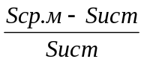 х 100% + Ко,
Где: Sист. – длина мерного участка;
Ко - установленный ранее коэффициент корректуры пути.

Калибровка ПУС в режиме ДДС

Калибровку ПУС проводите на мерном участке длиной 1000 м ± 0,5 м по методике контрольного заезда. Произведите четыре заезда (два в прямом и два в обратном направлении). По четырём показаниям счётчика пути вычислите среднеарифметическое значение пути S ср.д, измеренное ПУС в режиме ДДС, по формуле:
S ср.д.= 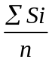
где Si – показания счётчика при каждом заезде;
n – число заездов.
При этом отклонение каждого результата измерения (Si) от Sср.д. не должно превышать ± 5 м.
В случае выхода одного результата за указанные пределы результат не засчитывайте и заезд повторите, а в случае выхода более одного результаты заездов не засчитывайте и выявите причины.
Величина Sср.д. должна быть равна S ном. = 1001 м ± 1 м. Если величина Sср.д. выходит за указанные пределы, то определите величину поправочного коэффициента (коэффициент корректуры) Кд, на который отличается путь, измеренный с помощью ПУС (режим ДДС) S ср.д.от значения S ном.
Поправочный коэффициент Кд вычисляется по формуле:

Кд = К₁ + 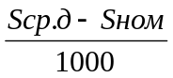 х 100%

где К₁ - установленный ранее на шкале КОРР.ПУТИ КП-4 коэффициент корректуры пути.
Установите на шкале КОРР.ПУТИ полученное значение поправочного коэффициента Кд со своим знаком с помощью ручки.
После этого произведите четыре заезда, вычислите величину Sср.д, которая должна быть равна
1001 м ± 1 м.
По окончании калибровки выключите ПУС и запишите в формуляр наблюдений время наработки, пройденный путь и новое значение коэффициента.

Калибровка ПУС в режиме МДС.

Калибровка ПУС в режиме МДС заключается в определении поправочного коэффициента (коэффициента корректуры), на который отличается путь, измеренный с помощью ходовой части объекта, от истинного значения. Проводится на мерном участке длиной 1000 м, измеренном с помощью мерной ленты с точностью до ± 0,5 м, с грунтом, соответствующим состоянию участков предполагаемого участка маршрута.
Калибровку проводите в такой последовательности:
- Определите коэффициент корректуры пути Км по методике 1.2.1.10;
- Установите по шкале КОРР.ПУТИ полученное значение поправочного коэффициента Км со своим знаком с помощью ручки;
- Произведите два заезда на мерном участке после ввода корректур.
Если поправка к установленному коэффициенту не превышает 0,2%, то калибровку заканчивайте.
В противном случае введите новую поправку, и произведите новый контрольный заезд и определите вновь коэффициент корректуры. По окончании калибровки выключите ПУС и запишите время наработки и пройденный путь в формуляр наблюдений, а полученное значение корректуры – в бортовой журнал объекта.

Проверка выставки визирного устройства.

Проверку выставки визирного устройства произведите после проверки ГКУ. Выставка (юстировка) визирного устройства заключается в том, что при установке нулевого отсчёта на азимутальных шкалах визира оптическая ось визира должна быть параллельна оси движения объекта, т.е. направлению его движения (курсу).
Не параллельность оси, превышающая 0-02, вносит дополнительную ошибку при определении координат точек изделия, понижая тем самым точность его работы.
Разъюстировку визирного устройства можно выявить путём анализа координат точек, определяемых с помощью изделия.
Если при топопривязке с выверенным путевым устройством и ГКУ получаются большие ошибки в координатах, и по характеру этих ошибок видно, что они зависят от неправильного ввода угла оси, т.е. в разомкнутых, в вытянутых маршрутах они пропорциональны пройденному пути и перпендикулярны его направлению. Весьма вероятно, что визирное устройство разъюстировалось.
Проверку выставки визирного устройства производите в следующем порядке:
- на прямолинейном участке дороги длиной около 1000 м отметьте начальную и конечную точки маршрута и выставьте вехи;
- установите объект на начальной точке по направлению к конечной;
- включите изделие, если оно не было включено заранее;
- установите на счётчиках Х и У КП-4 нулевые показания;
- наведите визир на веху, выставленную за створом конечной точки, и снимите отсчёт, угол β виз;
- определите исходный дирекционный угол α оси по формуле:
α оси = (60-00) - β виз, и установите его на шкале КУРС КП-4;
- проезжайте отмеченный участок маршрута по прямой с максимально возможной скоростью и установите объект над конечной точкой;
- снимите отсчёт со счётчиков Х и У КП-4;
- определите величину углового смещения (в делениях угломера) оптической оси визира относительно продольной оси объекта по формуле, в которой знак смещения определяется знаком снятой со счётчика «У» КП-4 величина δУ;
Δβ = 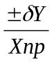 х 1000
где Х пр – отсчёт по счётчику Х (пройденное объектом расстояние);
δУ - отклонение от нулевого показания, снятое со счётчика «У» и взятое со своим знаком;
- сделайте два рейса в прямом и обратном направлении и определите величину углового смещения оптической оси визира (Δβ) для каждого рейса в отдельности (для обратного рейса в качестве конечной точки используйте начальную и наоборот);
- определите из полученных отдельных значений Δβ среднеарифметическую ошибку Δβ ср, которая должна быть не более
± 0-02;
- введите в показания шкал поправку, если величина Δβ ср. превышает
± 0-02.

Контрольные вопросы:
1) Подготовка к работе навигационной аппаратуры 1Т121.
2) Работа на навигационной аппаратуре 1Т128.
3) Подготовка и закрепление карты на барабане.
4) Перечислить полевые выверки навигационной аппаратуры 1Т121.

Задание на самостоятельную подготовку:
1) Повторить материал по конспекту лекций
2) Проработать материал по рекомендованной литературе.

ДОЦЕНТ ЦИКЛА № 2

А. ГРОМОВ
.

